PRESSRELEASE

Sollentuna 28/2 2019
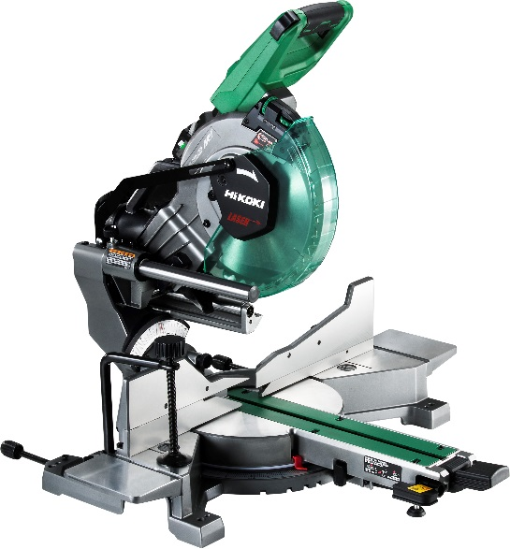

HiKOKI MULTI VOLT
– full kraft (med) eller utan sladd!
HiKOKI satsar stort på att ge proffsanvändaren mobilitet på arbetsplatsen och en sladdlös arbetsdag. Det görs genom nya 36V MULTI VOLT verktyg och 36V batterier, som har samma storlek och vikt som dagens 18V batterier och verktyg.
Det innebär att proffsanvändaren inte längre har behov att använda eldrivna verktyg – även för jobb som kräver mycket kraft.

HiKOKI lanserar en ny batteridriven verktygslösning som uppfyller kraven för kraftfull prestanda på en arbetsplats. 36V kap-/gersåg C3610DRA. Den nya kap-/gersågen är en av marknadens flexiblaste maskin och ingår i MULTI VOLT plattformen som kan köras med batteri eller som nätdriven med hybridadapter i ett vanligt eluttag.

C3610DRA är en flexibel såg med stor kapacitet och hög kaphastighet, med fasta gejdrar som gör att den kan placeras nära vägg. Enkla och lättåtkomliga reglage för justering av tilt och sågvinkel, utrustad med laser och LED-ljus som standard.

Det medföljande MULTI VOLT-batteriet (BSL36B18) är ett ”smart batteri” som växlar om automatiskt mellan två voltklasser, 36V och 18V och har en max uteffekt på hela 1.440W vilket är en verklig utmanare till nätdrivna verktyg.

Denna unika plattform av 36V batteriverktyg ändrar förutsättningarna om vad som är möjligt på arbetsplatsen genom att erbjuda samma effekt som ett nätdrivet verktyg men med flexibiliteten som en batteridriven.

Kraft
Nätdrivna verktyg har i regel mer kraft än sladdlösa, ända till nu.
HiKOKIS 36V MULTI VOLT plattform ger den kraft som behövs för att öka produktiviteten och effektiviteten, oavsett om verktygen används som batteridrivna eller nätdrivna. Vid användning av MULTI VOLT 36V hybridadapter kan sågen användas som nätdriven – både direkt i 230V uttag eller från ett elverk med liten eller ingen strömförlust tack vare HiKOKIS kolborstfria motorteknik.

Säkerhet
Genom batteridrift slipper du sladden och får på så sätt en säkrare arbetsplats.
Samtidigt kan du välja nätdrift när du behöver mer körtid för applikationen eller har en stationär arbetsplats. Välj sladdlöst när du inte har tillgång till ström eller behöver snabb förflyttning och nätdrivet när du har tillgång till ström eller vill spara på batteriet.

Kompabilitet
När man investerar i batteridrivna verktyg är det viktigt med kompabilitet.
Därför har MULTI VOLT-batterier utformats med HiKOKI och Hitachi 18V-verktyg i åtanke. Batteriet passar i nästan alla 18V Hitachi verktyg med slidefäste inkl. spikverktyg, för ökad flexibilitet och mångsidig användning.

En intelligent anslutningsteknik gör det möjligt för batteriet att upptäcka om det används i en 18 Volt- eller 36V-maskin och justerar automatiskt spänningen, 8,0Ah för 18V och 4,0Ah för 36V. Med ett MULTI VOLT-batteri i en 36V MULTI VOLT-maskin får du dubbelt så mycket kraft, utan att batteriet eller maskinen blir större eller tyngre.

MULTI VOLT-plattformen ger dig möjlighet att eliminera behovet av att liknande verktyg både som batteridrivet och nätdrivet på arbetsplatsen. Användaren bestämmer själv när man switchar från batteridrift till nätdrift. Med hybridadaptern (som är extra tillbehör) får du en flexibilitet som verkligen underlättar för användarens arbete och behov.
Tekniska data CR3610DRA
Volt 36 Volt
Batteri/Laddare BSL36B18 / UC18YSL3
Klingdiameter 255 mm
Varvtal obelastad 4.000/min.
Max geringsvinkel 55⁰ (vänster) / 60⁰ (höger)
Kapacitet tvärsnitt 89 x 292 mm / 70 x 318 mm u. djupstopp
Gerning vä/hö 45⁰ 89 x 204 mm / 70 x 222 mm u. djupstopp
Snedkap vä 45⁰ 45 x 292 mm / 41 x 318 mm u. djupstopp
Snedkap hö 45⁰ 25 x 292 mm / 19 x 318 mm u. djupstopp
Gerning vä/hö 45⁰ + snedkap vä 45⁰ 45 x 204 mm / 41 x 222 mm u. djupstopp
Gerning vä/hö 45⁰ + snedkap hö 45⁰ 25 x 204 mm / 19 x 222 mm u. djupstopp
Vikt 20,6 kg
C3610DRA levereras med 2 st MULTI VOLT batterier, luftkyld snabbladdare samt sågklinga.
Sågen finns även som variant utan batterier och laddare (sk. ”Tool only”).
För ytterligare information, besök HiKOKIs hemsida eller kontakta:
VD Magnus Nilsson
Produktchef Måns Hermelin.
Tryggt köp – maskin, batteri och laddare omfattas av HiKOKIs 3-årsgaranti.
Denna gäller direkt från inköpsdatum och utan krav på registrering.
Verktygen finns tillgängliga för marknaden från och med april 2019
Film 36V C3610DRA

